**Экспериментальное исследование нестационарных возмущений плазмы и магнитного поля, возбуждаемых короткоимпульсной высокочастотной накачкой в режиме электронной магнитной гидродинамики на крупномасштабном плазменном стенде «Крот»**

Н. Айдакина,1 М. Гущин,1 И. Зудин,1 С. Коробков1, А. Стриковский1

aidakina@ipfran.ru

1*Федеральный исследовательский центр Институт прикладной физики им. А.В. Гапонова-Грехова Российской академии наук (ИПФРАН), Нижний Новгород, Россия*

**Аннотация**

В большой лабораторной замагниченной плазме стенда «Крот», предназначенного для моделирования явлений в космической плазме, экспериментально исследована мелко- и крупномасштабная динамика импульсных возмущений плазмы и магнитного поля, вызванных локальным ВЧ нагревом электронов в режиме параметров электронной (холловской) магнитной гидродинамики. В таком режиме возмущения могут развиваться в режиме «униполярного» переноса, в котором замагниченные электроны дрейфуют вдоль магнитного поля, а ионы, преимущественно, поперек поля, с замыканием возникающего тока по фоновой плазме. Такой перенос, сопровождаемый возбуждением системы вихревых электрических токов, обеспечивает существенно более быстрое перераспределение частиц плазмы, чем классический механизм амбиполярного переноса. Кроме того, система нестационарных вихревых токов, возникающих при импульсном нагреве плазмы, может возбуждать свистовые волны. Возмущения плотности выносятся из области нагрева существенно медленнее, с околозвуковыми скоростями.

**Введение**

Нестационарные возмущения плазмы, окружающей импульсные антенные устройства, представляют интерес, прежде всего, с точки зрения планирования активных экспериментов в ближнем космосе [1]. Импульсные возмущения плазмы могут возникать при работе мощных передатчиков на борту ИСЗ [2]; в соответствии с преобразованиями подобия [3] лабораторные эксперименты можно рассматривать как моделирование реакции ионосферной плазмы на импульсные воздействия в активных экспериментах [4].

С одной стороны, известно, что нагрев магнитоактивной плазмы может приводить к формированию вытянутых вдоль внешнего магнитного поля неоднородностей (дактов) с пониженной плотностью [6]. С другой стороны, импульсный нагрев плазмы в режиме ЭМГД [5], в котором характерные временные и пространственные масштабы нагрева удовлетворяют неравенствам   
*f*pe-1*<f*ce-1*<<**t* << *f*ci-1 и **ce*<< L* << **ci (где *f*pe – электронная плазменная частота, *f*ce – электронная циклотронная частота, *f*ci– ионная циклотронная частота, **ce – электронный гирорадиус, **ci – ионный гирорадиус), может приводить к генерации импульсных токов и магнитных полей, которые переносятся со скоростями свистовых волн без существенных возмущений плотности [7].

Наши эксперименты [8-11] показывают, что фактическая картина возмущений плотности плазмы и генерации токов не сводится ни к одной из вышеперечисленных в изолированном виде. В настоящей работе рассматриваются мелко- и крупномасштабные возмущения магнитного поля и плазмы, возникающие при локальном импульсном нагреве электронов. Продемонстрирована комбинированная конвективно-диффузионная динамика возмущений магнитного поля, в основе которой – генерация вихревых токов «униполярной ячейки» и импульсных свистовых волн, которые могут распространяться на значительные расстояния от источника нагрева вдоль внешнего магнитного поля.

**Описание эксперимента**

Эксперименты проводились на крупномасштабном плазменном стенде «Крот» [10] в спокойной распадающейся плазме индукционного разряда в аргоне, при параметрах, близких к использованным в работах [10-12]. Концентрация плазмы *n*e изменялась в пределах от 1012 см-3 до 1011 см-3, индукция внешнего магнитного поля *B*0 = 50 – 200 Гс. Плазма нагревалась мощным (*P* ≃ 230 Вт) коротким (**= 1 мкс) ВЧ импульсом (*f* = 60-160 МГц), подводимым к рамочной антенне диаметром 1 см или 7 см. Нагрев производился как в непрозрачной (*f*ce < *f* ), так и в прозрачной плазме с накачкой в свистовом диапазоне (*f* < *f*ce). Измерения электронной температуры, возмущений плотности и импульсных магнитных полей, возбуждаемых токами в плазме, проводились зондовыми методами [7, 10, 11].

**Результаты экспериментов**

На рис. 1 приводятся профили электронной температуры в области напротив антенны небольшого диаметра (1 см) при нагреве в полосе непрозрачности плазмы (*f*ce < *f* < *f*pe). Электроны разогреваются приблизительно в 2 раза в узкой – диаметром не более 3 см – силовой трубке. Длина нагретой области оказывается порядка длины свободного пробега «теплых» электронов, и составляет около 15 см.

Локальный нагрев электронов приводит к генерации импульсных токов и перераспределению плотности плазмы. Самосогласованная, эволюционирующая система возмущений плотности и вихревых токов образует т.н. «униполярную ячейку» [12]. На рис. 2 (а) (левая и центральная панели) приводятся 2d карты возмущений магнитного поля, создаваемых вихревыми токами, для *B*z и *B*y компонент. В компоненте *B*z напротив антенны при ВЧ нагреве регистрируется диамагнитный эффект (*B*z < 0), который максимален на расстоянии около 6 см от источника нагрева, там же, где наблюдается максимум температуры (рис. 1 (б)). Распределение *B*y антисимметрично относительно оси *x*= 0 см, и, в целом, соответствует полю продольного тока, протекающего к антенне, т.е. уходу электронов из нагретой области. На рис. 2 (а) (правая панель) приводятся 2d карты возмущений плотности в разные моменты времени. При нагреве электронов напротив антенны формируется область обеднения плотности, которая вытягивается вдоль магнитного поля. На временах порядка 15 мкс возмущения плотности максимальны и достигают 8 % от фонового значения. На этом отрезке времени формируется структура возмущений *n*e переменного знака, которая является характерным свойством «униполярной ячейки». Хорошо выражены основная область обеднения плотности, система вихревых электрических токов, периферийные области обеднения плотности фоновой плазмы. Чередование областей с уменьшением и увеличением плотности является наиболее ярким признаком режима униполярного переноса [11, 13] (рис. 2 (б)).

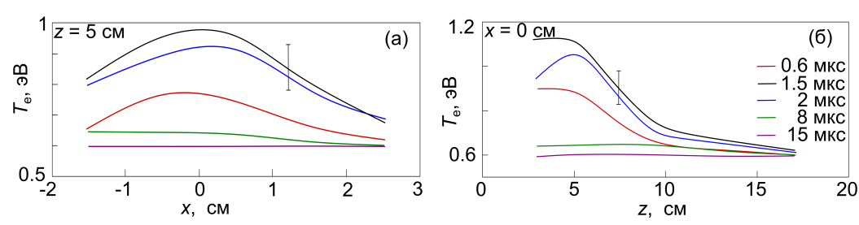

Рис. 1 Пространственные распределения электронной температуры в различные моменты времени при импульсном ВЧ нагреве.

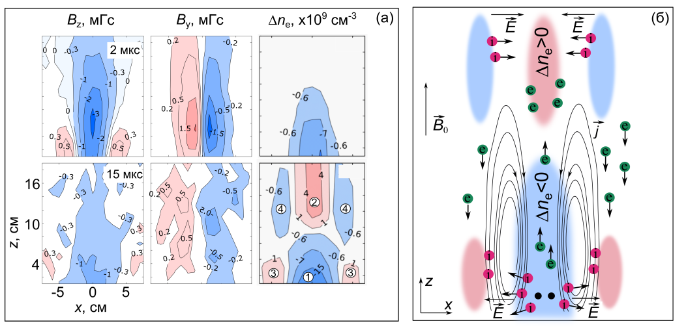

Рис. 2 (а) 2D-карты возмущений двух компонент магнитного поля и плотности плазмы для «униполярной ячейки» в различные моменты времени; цифрами обозначены: (1) и (2) - основные области обеднения и увеличения плотности, (3) и (4) - периферийные области обеднения и увеличения плотности; (б) схема движения частиц в плазме в процессе униполярного переноса.

На больших расстояниях от ВЧ источника «униполярная ячейка» возбуждает низкочастотные волны. Для получения зависимости скорости продольного переноса магнитных возмущений от параметров плазмы измерения проводились с помощью пары магнитных зондов, разнесенных в пространстве. Скорости распространения, определяемые по запаздыванию фронта магнитных возмущений, приведены на рис. 3 (а) в зависимости от индукции внешнего магнитного поля *B*0 и плотности плазмы *n*e. Аппроксимации, приведенные на поле рисунка, соответствуют зависимостям вида *V*∝*n*e-1/2 и *V*∝*B*01/2, т.е. дисперсии квазипродольных вистлеров. Экспериментально наблюдаемые скорости продольного переноса соответствуют частотам в диапазоне *f* = (0.25 – 1.5) МГц и, фактически, определяются длительностью фронта импульса нагрева, **f ≈ 0.2 мкс.

Для исследования поперечной динамики возмущений магнитного поля для разных значений электронной температуры *T*e были получены 2d-карты возмущений *B*y(*x*,*t*) (аналогично рис. 2 (а)). Обработка экспериментальных данных в виде массивов *D*(*x*,*t*) = (∂*B*y(*x*,*t*)/∂*t)/(*∂2*B*y(*x*,*t*)/∂*x*2*)* позволила получить зависимость *D*(*T*e) (рис. 3 (б)), которая с хорошей точностью аппроксимируется теоретической зависимостью для спитцеровской проводимости, *D*= с2/4*  *e-3/2. Таким образом, поперечный перенос импульсных возмущений магнитного поля происходит диффузионным образом за счет кулоновских столкновений.

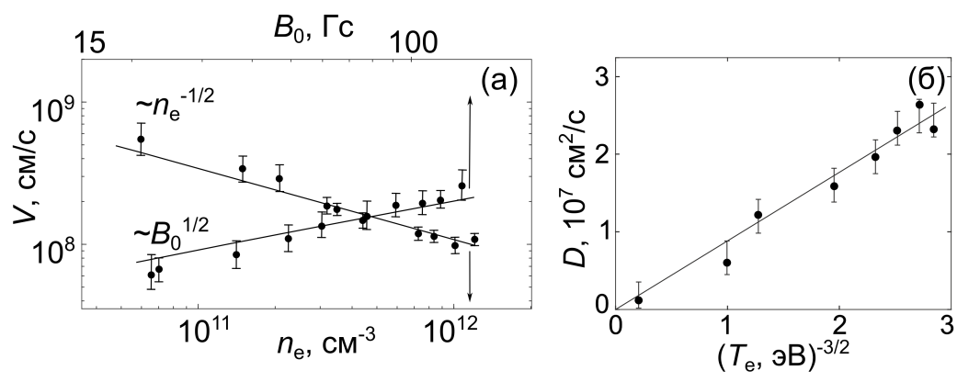

Рис. 3 Продольная волновая (а) и поперечная диффузионная (б) динамика импульсных возмущений магнитного поля вдали от источника нагрева.

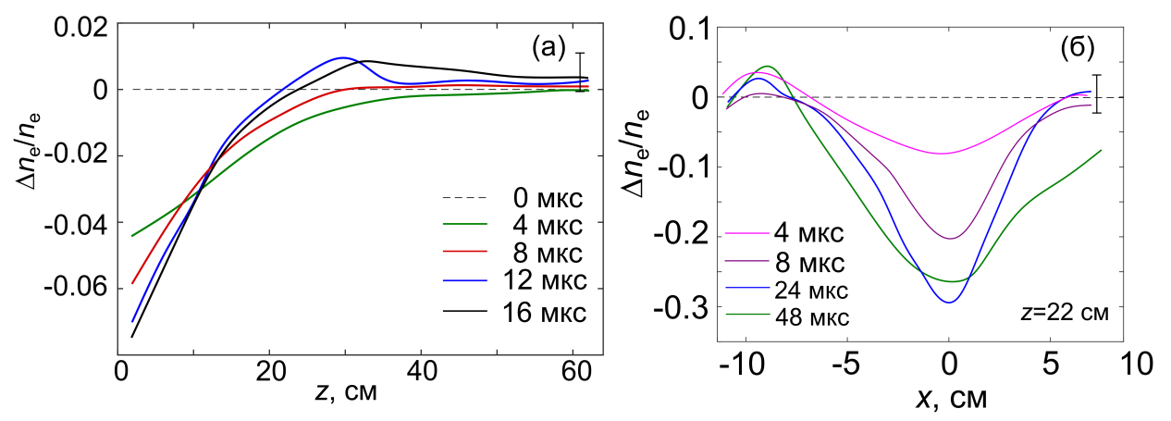

Рис. 4 Эволюция продольного (а) и поперечного (б) профиля возмущений плотности.

На рис. 4 приводятся измерения профилей возмущений плотности в их динамике. До 4 мкс происходит постепенное формирование вытянутой области обеднения плотности напротив источника нагрева. На временах 10 – 15 мкс на фронте области обеднения формируется “горб” – область с повышенной плотностью. В целом, перераспределение плотности происходит на временных масштабах более 50 мкс, что существенно больше характерных времен развития и релаксации возмущений магнитного поля. При этом и продольная и поперечная характерные скорости переноса возмущений плотности (*V* ≈ 2x105 см/с) соответствуют околозвуковым скоростям (*V*s = 2.2x105 см/с), что на 2 – 3 порядка меньше, чем скорость продольного переноса магнитных возмущений.

**Заключение**

Таким образом, в модельных лабораторных экспериментах с локализованным короткоимпульсным высокочастотным нагревом электронов, проведенных на крупномасштабном плазменном стенде «Крот», демонстрируется динамика т.н. «униполярной ячейки». Генерируемые в окрестности «униполярной ячейки» импульсные токи и магнитные поля могут распространяться на большие расстояния от источника в виде низкочастотных волн. Показано, что продольный перенос токов и возмущений магнитного поля происходит со скоростью свистовых волн, которая определяется параметрами плазмы и длительностью ВЧ импульса и его фронтов, т.е. характерным временем нагрева электронов. Поперечная динамика токов и магнитных полей имеет характер диффузии за счет конечной проводимости плазмы, определяемой кулоновскими столкновениями. Возникающие из-за нагрева электронов возмущения плотности демонстрируют более медленную динамику, и распространяются с существенно меньшими (звуковыми) скоростями. Описанные эффекты могут наблюдаться в активных экспериментах в околоземной космической плазме, например, при работе мощных импульсных передатчиков на борту недавно запущенных ИСЗ «Ионосфера-М».

Эксперименты выполнены на Уникальной научной установке «Комплекс крупномасштабных геофизических стендов ИПФ РАН» при финансовой поддержке Российского научного фонда (проект № 24-12-00459).

**Литература**

1. Streltsov A.V., Berthelier J.-J., Chernyshov A.A. et al. Past, Present and Future of Active Radio Frequency Experiments in Space. // Space Sci. Rev. V.214. P. 118 https://doi.org/10.1007/s11214-018-0549-7 (2018).

2. Pulinets S.A., Selegey V.V. Ionospheric plasma modification in the vicinity of a spacecraft by powerful radio pulses in topside sounding. // J. Atmos. Terr. Phys. V. 48. P. 149. (1986).

3. Альвен Х., Фельтхаммар К.-Г. Космическая электродинамика. Мир, М. (1967).

4. Lukianova R., Frolov V., Ryabov A. First SWARM Observations of the artificial ionospheric plasma disturbances and field-aligned currents induced by the SURA power HF heating. // GRL. 46. 12,731–12,738. https://doi.org/10.1029/2019GL085833 (2019).

5. Gordeev A.V., Kingsep A.S., Rudakov L.I. Electron magnetohydrodynamics. Physics Reports. V. 243, I. 5. P. 215-315. https://doi.org/10.1016/0370-1573(94)90097-3 (1994).

6. Starodubtsev M.V., Nazarov V.V., Gushchin M.E., Kostrov A.V. Laboratory modeling of ionospheric heating experiments. // J. Geophys. Res.: Space Physics. V. 121. P. 10,481. https://doi.org/10.1002/2015JA021898 (2016).

7. Stenzel R. L. Whistler modes excited by magnetic antennas: A review. // Phys. Plasmas. V. 26. P. 080501. https://doi.org/10.1063/1.5097852 (2019).

8. Gushchin M.E., Korobkov S.V., Kostrov A.V., Strikovskii A.V. Parametric generation of whistler waves due to the interaction of high-frequency wave beams with a magnetoplasma. // J. Exp. Theor. Phys. Lett. V. 88. No 11. P. 720. https://doi.org/10.1134/S0021364008230045 (2008).

9. Aidakina N.A., Gushchin M.E., Zudin I.Y., Korobkov S.V., Kostrov A.V., Strikovskiy A.V. Quasistationary magnetic field generated in a plasma by a whistler-mode radio pulse. // JETP Lett. V. 93(9). P. 498. https://doi.org/10.1134/S0021364011090025 (2011).

10. Aidakina N., Gushchin M., Zudin I., Korobkov S., Strikovskiy A. Laboratory study of interaction of magnetoplasma irregularities produced by several radio-frequency heating sources. // Phys. Plasmas. V.25. P.072114. doi: 10.1063/1.5012554 (2018).

11. Aidakina N., Gushchin M., Zudin I., Korobkov S., Strikovskiy A. Density irregularities, currents, and magnetic fields generated by pulsed local rf heating of a magnetoplasma: Disturbances in rf antenna vicinity. // Phys. Plasmas. V.25. P.122501. doi:10.1063/1.5050345 (2018).

12. Aidakina N., Korobkov S., Gushchin M., Zudin I., Strikovskiy A. Experimental demonstration of the “unipolar cell” dynamics in a large laboratory magnetoplasma. // Phys. Plasmas. V.31. P. 122110. DOI: 10.1063/5.0225468 (2024).

13. Rozhansky V.A. , Veselova I.Yu. , Voskoboynikov S.P. Three-dimensional computer simulation of plasma cloud evolution in the ionosphere. // Planet. Sp. Sci. V. 38. No. 11. P. 1375. https://doi.org/10.1016/0032-0633(90)90113-5 (1990).

**Experimental study of plasma and magnetic field perturbations arising from pulsed plasma heating in the electron magnetohydrodynamics regime   
at the Krot plasma device**

N. Aidakina1 (aidakina@appl.sci-nnov.ru), M. Gushchin1 (mguschin@ipfran.ru), I. Zudin1 (zudiniy@ipfran.ru),

S. Korobkov1 (korobkov@ipfran.ru), A. Strikovskiy1 (strik@ipfran.ru)

1*Institute of Applied Physics of the Russian Academy of Sciences, Nizhny Novgorod 603950, Russia*

**Abstract**

In the large laboratory magnetized plasma of the Krot device, designed to simulate phenomena in space plasma, the small- and large-scale dynamics of pulsed plasma and magnetic field disturbances caused by local rf heating of electrons in the electron (Hall) magnetohydrodynamics regime have been experimentally studied. In this regime, disturbances can develop in the "unipolar" transport mode, in which magnetized electrons drift along the magnetic field, and ions, predominantly, across the field, with the resulting current closing along the background plasma. Such a transfer, accompanied by the excitation of a system of eddy electric currents, ensures a significantly faster redistribution of plasma particles than the classical mechanism of ambipolar transport. In addition, the system of non-stationary eddy currents arising during pulsed plasma heating can excite whistler waves. Density disturbances are carried out from the heating region significantly more slowly, with transonic velocities.